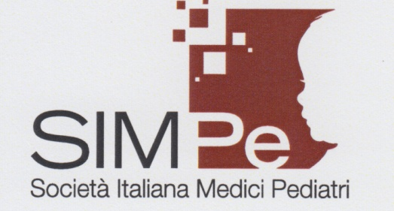
CONVEGNO
“ LA SINDROME METABOLICA”
Presidente del corso
dr. Nicola D’Amario
Presidente SIMPe Abruzzo
Sabato 21 giugno 2014
Breaking Hotel Abruzzo
Via Italia – uscita A 14 Mosciano Sant’Angelo (TE)

Programma

Ore 8:30 – 9:00 | Registrazione partecipanti
Ore 9:00 – 9:30 | Saluto di benvenuto  dr. Nicola D’Amario – Presidente SIMPe Abruzzo
Ore 9:30 – 10:10 | “Alimentazione nella prima infanzia e prevenzione della sindrome metabolica” Linee Guida  Relatore dr. M. Di Pietro  Moderatore dr. P. De Gregorio
Ore 10:10 – 10:30 | Discussione e domande
Ore 10:30 – 11:10 | “Abitudini alimentari e stile di vita nel bambino e nell’adolescente” Linee Giuda  Relatore dr. C. Di Ferdinando  Moderatore dr. G. Ciarelli
Ore 11:10 – 11:30 | Discussione e Domande
Ore 11:30 – 12:00 | Coffèe Break
Ore 12:00 – 12:40 | “Dismicrobismo intestinale, nutraceutica e sindrome metabolica”  Relatore dr. L. Lozio  Moderatore dr. P. De Gregorio
Ore 12:40 – 13:00 | Discussione e Domande
Ore 13:00 – 14.00 | Pausa pranzo
Ore 14:00 - 14:40 | “Intolleranze al frumento: non solo celiachia”  Relatore P. Moretti  Moderatore dr. G. Ciarelli
Ore 14:40 – 15:00 | Discussioni e domande
Ora 15:00 - 15:40 | Intolleranze alimentari tra mito e realtà  Relatore dr. S. Pantano  Moderatore dr. P. De Gregorio
Ore 15:40 - 16:00 | Discussione e domande
Ore 16:00 – 17:00 | Casi Clinici: “Presentazione e discussione di 3 casi clinici”  Relatori: dr. P. Moretti, dr. S. Pantano, dr. M. Di Pietro
Ore 17:00 – 18:00 | Tavola Rotonda  “Integrazione ospedale e territorio: inizio di un percorso per l’eccellenza delle cure”
Ore 18:00 – 18:30 | Test di valutazione mediante quiz a risposta multipla
Ora 18:30 – 19:00 | Chiusura lavori

Razionale: far apprendere al Pediatra le conoscenze sulle più recenti evidenze scientifiche relative alla prevenzione ed al trattamento della Sindrome Metabolica. Individuare le linee guida sull’alimentazione e stili di vita dal bambino all’adolescente. Definire la giusta integrazione tra ospedale e territorio al fine di iniziare un percorso che porti all’eccellenza delle cure.

Segreteria Organizzativa: Pediatria Territoriale srl
Via Filippo Masci, 1 64100 – Teramo
P.Iva 0152520673
telefono 0861.249340 cellulare 349.8107219
e-mail convegni@studiopediatrico.org

